VCW 0:3 – nun geht es nochmal zum DSC

(VCW / Wiesbaden / 28. März 2024) Der VC Wiesbaden konnte im eigenen „Wohnzimmer“ seinen kleinen mentalen Vorsprung nicht nutzen. Am vergangenen Samstag hatte man noch bravourös und überraschend in der Dresdner Margon Arena ein 3:2 im ersten von drei möglichen Viertelfinalspielen der 1. Volleyball Bundesliga Frauen erkämpft. Vier Tage später drehte der favorisierte DSC den Spieß um – und das gleich mit einem glatten 3:0 (22:25, 20:25, 18:25 aus VCW-Sicht). Die Sächsinnen machten ihre Sache besser als zuletzt, profitierten aber in vielen Fällen auch von unpräzisen Aktionen der Gastgeberinnen.
Nach 82 Minuten war Schluss
Die 1.876 Zuschauer in der Wiesbadener Sportarena am Platz der Deutschen Einheit gaben alles, sahen aber eine überlegene gegnerische Mannschaft, die gut verteidigte, stabil blockte und sich durch kompromisslose Angriffslösungen Respekt verschaffte. Auch die Köpersprache war deutlich: Heute sollte die Wende her! Das Team von Headcoach Benedikt Frank war hingegen im Angriff in der Breite bei weitem nicht so variabel und erfolgreich wie im Match zuvor. Abwehr und Aufschlagdruck bildeten keine hinreichende Basis. Nach nur 82 Minuten hatte die Mannschaft von Trainer Alexander Waibl das 3:0 herausgespielt – und sich damit das Entscheidungsmatch am kommenden Samstag (17:00 Uhr) in der heimischen Margon Arena verdient. Der VCW muss also erneut weit reisen, hat aber nach dem 1:1 eine weitere Chance auf das Weiterkommen ins Halbfinale, wenn auch unter erschwerten Bedingungen.
Izabella Rapacz (VCW-Diagonale, Polen) wurde die silberne MVP-Medaille verliehen, sie machte 16 Punkte (Hinspiel: 31). Die goldene verdiente sich DSC-Außenangreiferin Jennifer Janiska (10). Beim VCW konnte ansonsten keine Athletin zweistellig punkten; für Jaidyn Blanchfield (Außenangriff, USA) wurden 8 Zähler notiert (Hinspiel: 19). Bei den DSCVolleys überzeugte u.a. auch Mittelblock-Granate Tia Jimerson (USA, 13), die auf eine Angriffsquote von 69 Prozent kam.
Erster Satz
Der VCW schenkte den Gästen direkt die 3:0-Führung, ehe die eigene Angriffsmaschine anlief (3:3). Dennoch: Der DSC machte mehr Druck und ließ erstmal nichts anbrennen (10:15). Als der Vorsprung auf drei Punkte schrumpfte (15:12), nahm Alexander Waibl sein erstes Time-out. Der VCW lief zunächst weiter hinterher, kämpfte sich dann aber tatsächlich noch auf 22:24 heran. Mehr ging allerdings nicht – DSC-Zuspielerin Sarah Straube beendete den ersten Satz zum 25:22. Zu diesem Zeitpunkt war Izabella Rapacz die weitaus beste Scorerin aller Spielerinnen (8 Punkte).
Zweiter Satz
Umkämpft und mit mehr Konstanz im VCW-Spiel, aber am Ende wieder mit besseren Lösungen der Dresdnerinnen. Mit einem Block hatten die Hessinnen die erste Führung im Spiel geschafft (4:3). Beim 9:6 für den VCW wurde Alexander Waibl zunächst unruhig. Nach seiner Auszeit schaffte sein Team mehrfach den Ausgleich (10:10, 15:15) und erspielte sich dann einen Vorsprung (18:15). Tanja Großers Ass brachte nochmal das 17:18 aus VCW-Sicht, aber den Hessinnen fehlte zum Ende wieder das nötige Selbstvertrauen. Ein Doppelblock durch Tia Jimerson und Grace Frohling (Außenangriff, USA) sicherte dem DSC das 25:20 und damit die 2:0-Satzführung.
Dritter Satz
Kurzgefasst: Mit zwei Sätzen Vorsprung im Rücken spielte der DSC souverän seinen Stiefel herunter, während sich der VCW redlich mühte (9:16, 18:24), aber keine Energie mehr zu entfachen vermochte. Die zwischenzeitlich eingewechselte Celine Jebens (Diagonal) wehrte den ersten von sieben Matchbällen mit einem schönen Schlag ab, besiegelte dann aber mit einem Service-Fehler das 25:18 (3:0) für den Dresdner SC.
Personalien
Benedikt Frank hatte im letzten Abschnitt neben Jebens auch Angreiferin Melissa Langegger (Kanada) und Zuspielerin Pauline Bietau Spielminuten verschafft. Als Backup war dieses Mal Mittelblockerin Marie Zehentner (Wiesbaden II, 2. Bundesliga Süd) mit nach Dresden gereist. Im Wiesbadener Block – ansonsten in der Regel eine Bank – wurde dieses Mal die verletzte Nina Herelová (Slowakei) im wahrsten Sinne des Wortes „schmerzlich“ vermisst … Sie wird am 15. April in Heidelberg an der Achillessehne operiert. Vor dem Spiel wurde Peter Busch herzlich verabschiedet: Er war 15 Jahre lang beim VCW für Technik und Logistik verantwortlich und geht in Rente.

STATEMENT
Benedikt Frank (Headcoach): „Wir sind schwer in die Transition gekommen. Dann fehlt der Flow. Im Aufschlag haben wir gutes Risiko gewählt und es teilweise auch gut gemacht, aber am Ende waren Effizienz und Wirkung nicht ausreichend. Der zweite Punkt: In bestimmten engen Fällen hätten wir mit besseren Entscheidungen Satzverläufe durchaus noch drehen können. Das waren nur Nuancen. Ich muss aber auch sagen: Wir waren vom Kopf her da, waren nicht hektisch und haben ständig versucht, weiter zu arbeiten. Aber es ist eben dieses Mal nicht gelungen, das Momentum auf unsere Seite zu ziehen. Dresden hatte sich ein paar Dinge überlegt und vieles dann auch gut gemacht. Und sie hatten ein paar Körner mehr. Aber nun haben auch wir am Samstag eine neue Chance.“

VCW-Termin
Playoffs / Viertelfinale – Entscheidung
30. März 2024 (Ostersamstag): Dresdner SC – VC Wiesbaden
(Dresden, Margon Arena, 17:10 Uhr)
Das Spiel werden live im Free-TV auf Sport1 und on-Demand auf der Streaming-Plattform Sport1 extra und auf DYN übertragen.

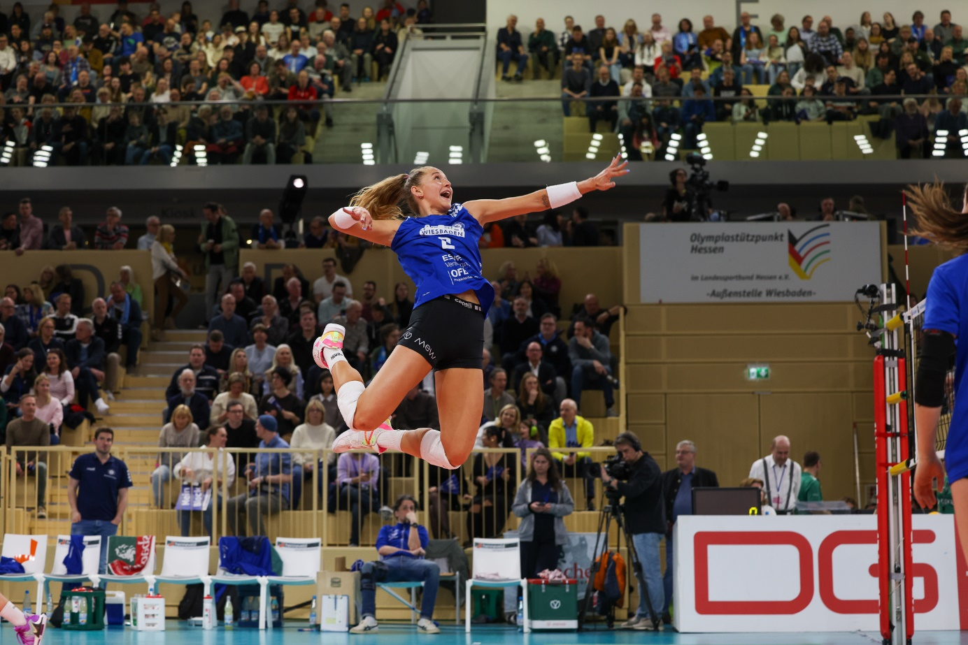 VCW 0:3 – nun geht es nochmal zum DSC
Foto: Detlef Gottwald

Über den VC Wiesbaden
Der 1. Volleyball-Club Wiesbaden e.V. wurde 1977 gegründet und ist spezialisiert auf Frauen- und Mädchenvolleyball. Die professionelle Damen-Mannschaft ist seit 2004 ohne Unterbrechung in der
1. Volleyball-Bundesliga vertreten und spielt ihre Heimspiele in der Sporthalle am Platz der Deutschen Einheit, im Herzen der hessischen Landeshauptstadt. Die bislang größten sportlichen Erfolge des VC Wiesbaden sind national die Deutsche Vizemeisterschaft (Saison 2009/2010), der Einzug ins DVV-Pokalfinale (2012/2013 und 2017/2018) sowie international der Einzug ins Europapokal-Halbfinale des CEV Volleyball Challenge Cup 2024. Erfolgreiche Nachwuchsarbeit ist DNA des VCW. Aktuell bestehen über 30 Nachwuchs-Teams, die in den vergangenen Jahren zahlreiche Titel bei überregionalen Volleyball-Meisterschaften sowie im Beachvolleyball erkämpften. Als Auszeichnung dafür erhielt der VC Wiesbaden im Jahr 2016 das „Grüne Band“ des Deutschen Olympischen Sportbundes (DOSB). Der VC Wiesbaden ist Lizenzgeber der unabhängigen VC Wiesbaden Spielbetriebs GmbH, die die Erstliga-Mannschaft stellt. Der Verein ist zudem Mitglied der Volleyball Bundesliga (www.volleyball-bundesliga.de) sowie des Hessischen Volleyballverbands (www.hessen-volley.de). Das Erstliga-Team wird präsentiert von den Platin-Lilienpartnern ESWE Versorgung (www.eswe.com) und OFB Projektentwicklung (www.ofb.de).

